**26 mayo 2020. Tanagra. Redes Neuronales. Parte 1**

**Redes Neuronales. Tanagra: archivo empresas.txt, desarrolle un tutorial en que se explique el desarrolle de la tarea.**

**Archivo: empresas.txt  
1. Considerando la variable grupo como variable explicada y la 4 variables restantes como variables explicativas, aplique Spv learning  Multilayer Perceptron· sin cambiar los parámetros.   
2. ¿Qué cantidad de neuronas tiene la capa oculta?   
3. ¿Cuántas de las empresas que quebraron quedan bien clasificadas?   
4. ¿Cuántas de las empresas que no quebraron quedan bien clasificadas?**

**5. Presente e interprete la matriz de confusión**

**1.**

Abrimos Tanagra. En File seleccionamos “New file” y abrimos el archivo empresas.txt.

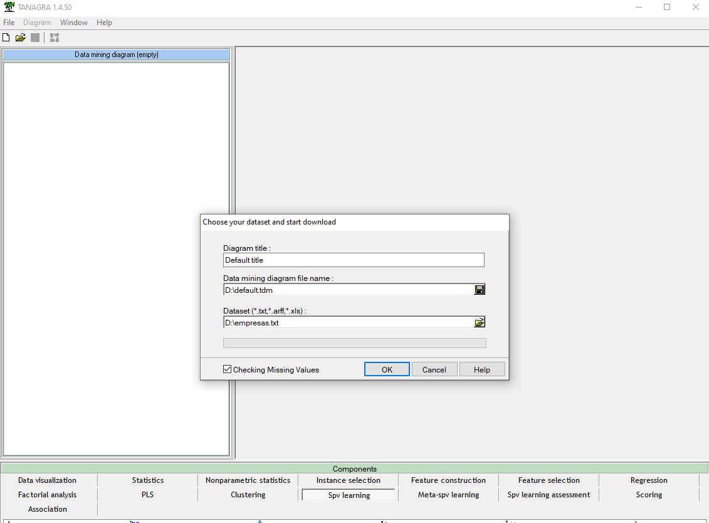

Pulsamos “Ok” y vamos a la pestaña “Define Status”. Aquí elegiremos como variables de entrada todos los atributos salvo “obs” y “Grupo”.

La variable “Grupo” la usaremos como variable objetivo, por lo que la añadimos a target.

Aceptamos y nos aseguramos de que se crea tal y como hemos decidido:

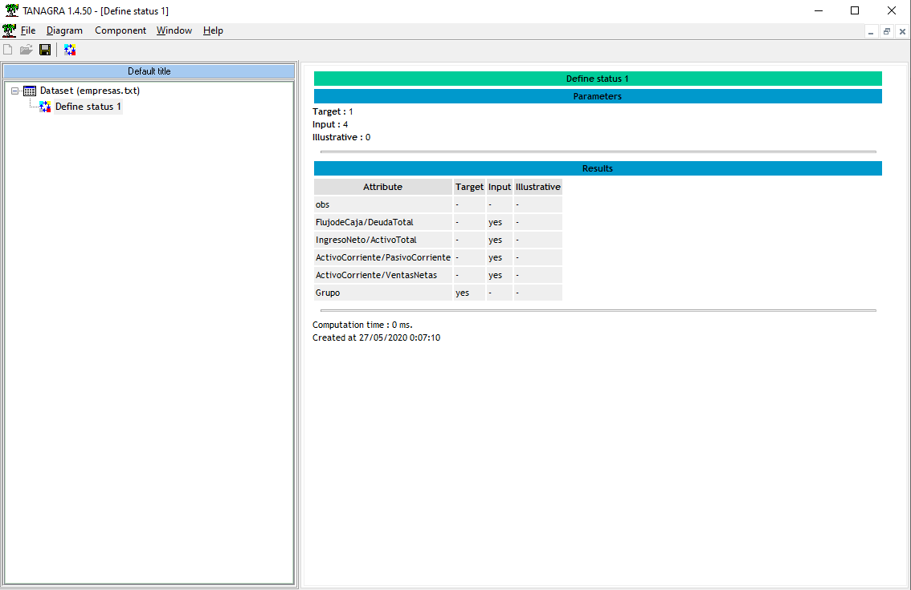

Ahora vamos a la pestaña inferior que dice “Spv Learning” y seleccionamos el algoritmo MultiLayer Perceptron y arrastramos hasta colgarlo bajo nuestro “Define Status”.

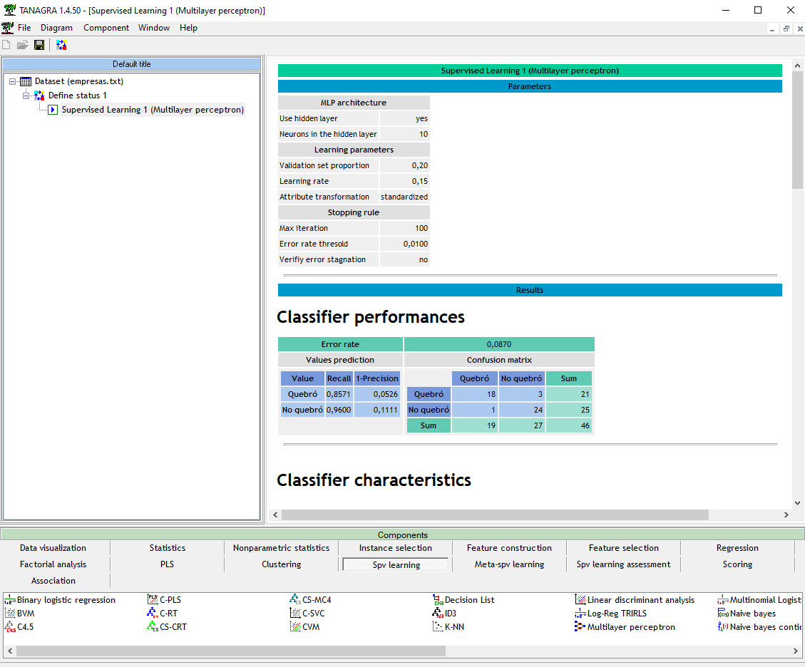

Lo ejecutamos con los parámetros por defecto.

**2.**

En la pantalla que nos sale tras ejecutar el algoritmo, nos encontramos con los siguientes datos:

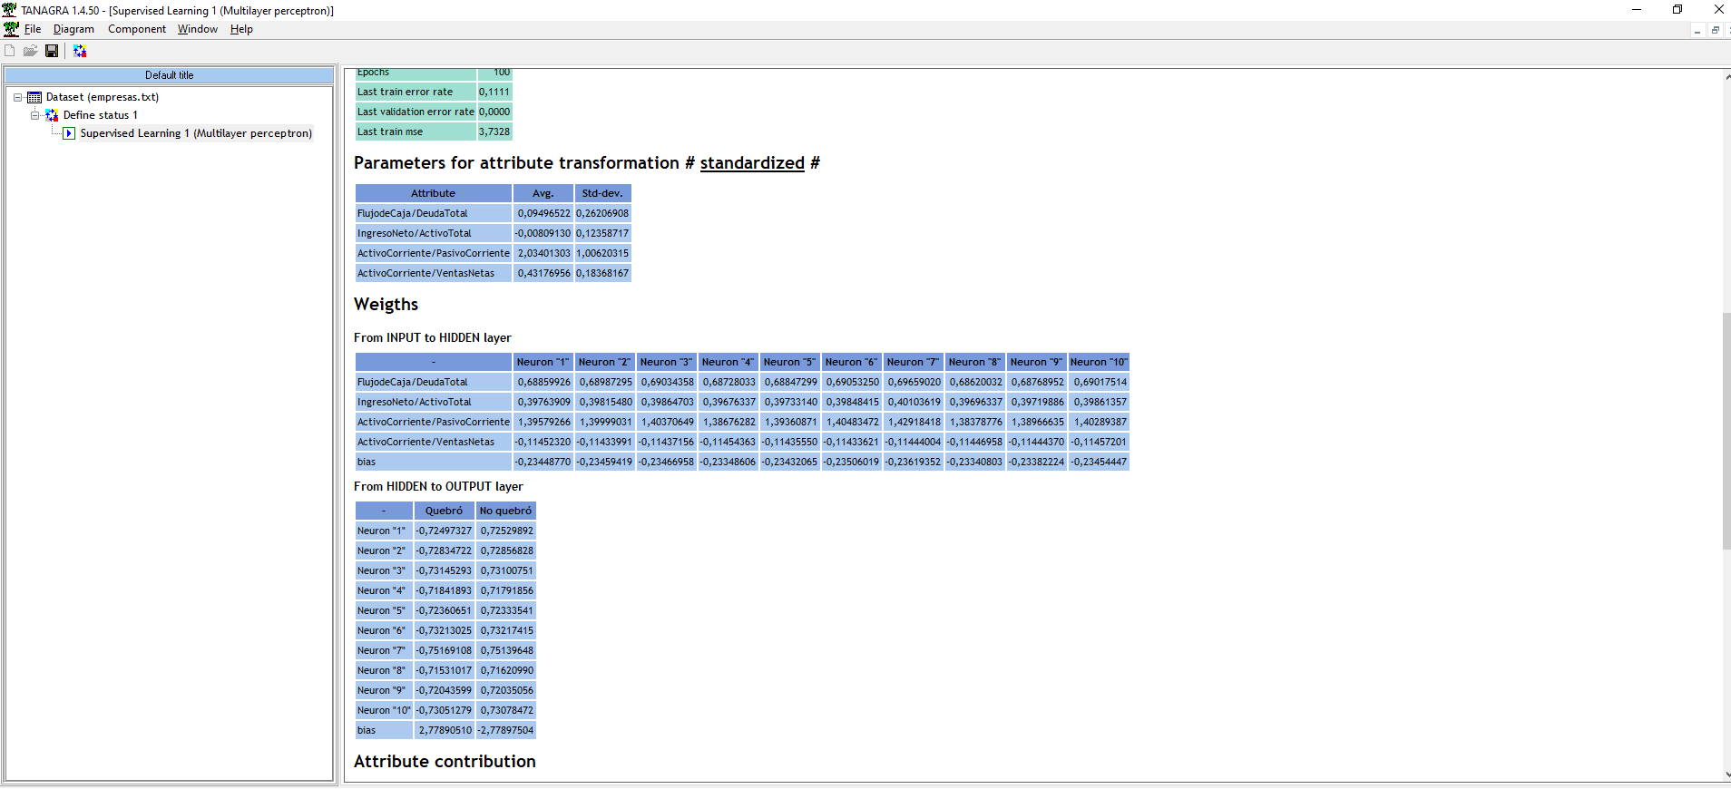

Como vemos, se han creado 10 neuronas ocultas.

**3, 4, 5.**

Entre estos datos, observamos también la matriz de confusión:

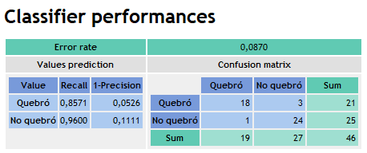

En esta matriz vemos la variable objetivo “Grupo” y su predicción.

En la primera fila vemos que quedaron mal clasificadas 3 empresas, ya que en la realidad quebraron, pero el modelo predijo que no quebraría.

En la segunda fila observamos que el error fue menor, ya que solo quedó mal clasificada una empresa que en la realidad no quebró pero el modelo predijo que si quebraría.